|  |  |
| --- | --- |
| Gerb-BMSTU_01 | **Министерство науки и высшего образования Российской Федерации**  **Федеральное государственное бюджетное образовательное учреждение**  **высшего образования**  **«Московский государственный технический университет**  **имени Н.Э. Баумана**  **(национальный исследовательский университет)»**  **(МГТУ им. Н.Э. Баумана)** |

ФАКУЛЬТЕТ **Информатика и системы управления**

КАФЕДРА **Компьютерные системы и сети (ИУ6)**

НАПРАВЛЕНИЕ ПОДГОТОВКИ **09.03.04 ПРОГРАММНАЯ ИНЖЕНЕРИЯ**

**Рубежный контроль №2**

Дисциплина: Архитектура ЭВМ

|  |  |  |  |  |
| --- | --- | --- | --- | --- |
| Студент | ИУ7-46Б |  | 28.05.2020 | В.В. Леонов |
|  | (Группа) |  | (Подпись, дата) | (И.О. Фамилия) |
|  |  |  |  |  |
| Преподаватель |  |  |  | А.Ю. Попов |
|  |  |  | (Подпись, дата) | (И.О. Фамилия) |

Москва, 2021

# Вопрос 1. Счетчики с параллельным переносом: схема, принцип функционирования, назначение

Рисунок 1. Схема счетчика   
с параллельным переносом, построенном на Т-триггерах.

**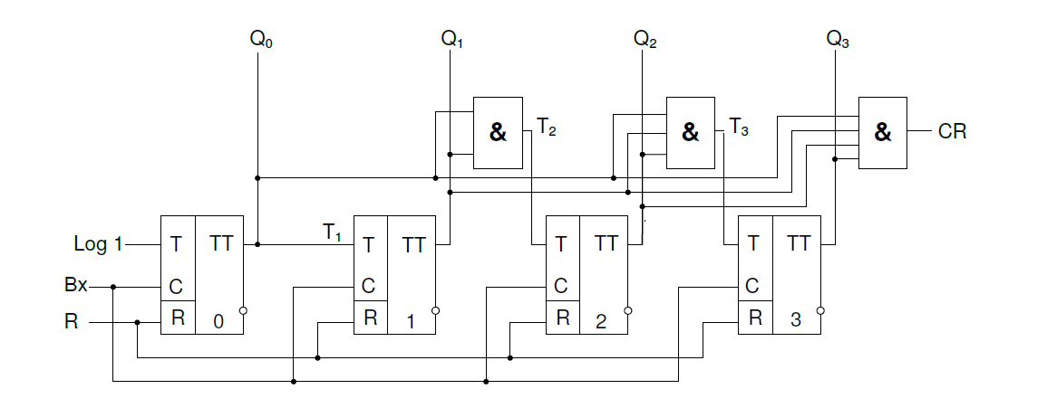**

В синхронном двоичном суммирующем счетчике с параллельным переносом функции возбуждения формируются независимо друг от друга, т.е. параллельно.

$$J_{0}=K_{0}=1$$

$$J_{1}=K_{1}=Q_{0}$$

$$J_{2}=K_{2}=Q_{0}Q_{1}$$

$$J_{3}=K_{3}=Q_{0}Q_{1}Q_{2}$$

$$…$$

$$J_{i}=K_{i}=Q_{0}Q_{1}Q_{2}…Q_{i-1}$$

Среди достоинств можно выделить высокое быстродействие, а также меньшее количество помех, чем в счетчике с последовательным переносом, т.к. при данный счетчик является синхронным и переключение состояний происходит лишь в моменты, когда разрешающий сигнал равен 1.

Минусом данного типа счетчика является более сложная схема.

Рисунок 2. Временная диаграмма счетчика с параллельным переносом

**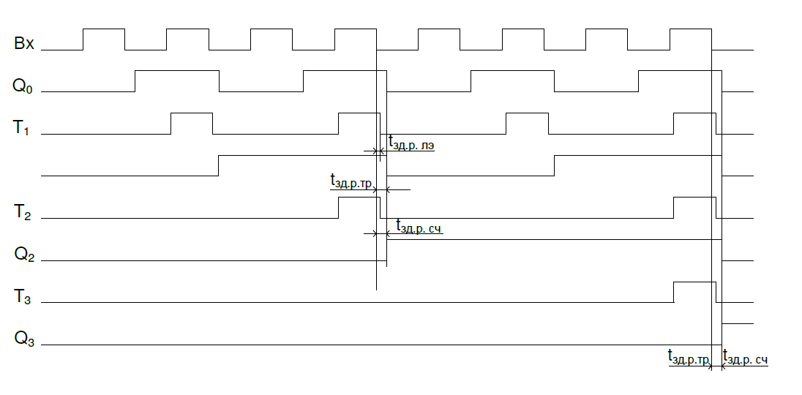**

Исходя из приведенных выше данных, можно сделать вывод о том, что данный тип счетчиков используется в устройствах с большим модулем счета ввиду своего быстродействия, а также в устройствах, требующих высокой точности вычислений и стабильной работы под нагрузкой.

# Вопрос 2. Счетчики с последовательным переносом: схема, принцип функционирования, назначение

Рисунок 3. Схема счетчика   
с последовательным переносом, построенном на Т-триггерах

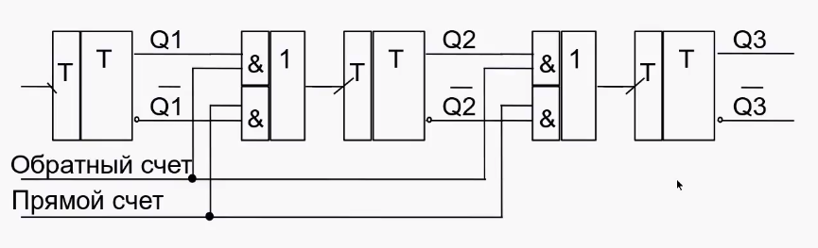

В данном случае, имеет некий «цепочечный» принцип, который заключается в том, что первый Т-триггер генерирует сигнал для второго Т-триггера, второй для третьего и т.д.

Среди достоинств можно выделить простоту реализации, а также легкость масштабирования путем подключения нужного количества триггеров к последнему.

Минусом данного типа счетчика является то, что при реализации счетчиков большого модуля счета идет рост длины цепи, соответственно будут возникать задержки, связанные с распространением сигнала внутри схемы по компонентам. А в связи с накоплением задержек могут появляться и кратковременные ложные импульсы.

Рисунок 4. Временная диаграмма счетчика с последовательным переносом (прямой счет)

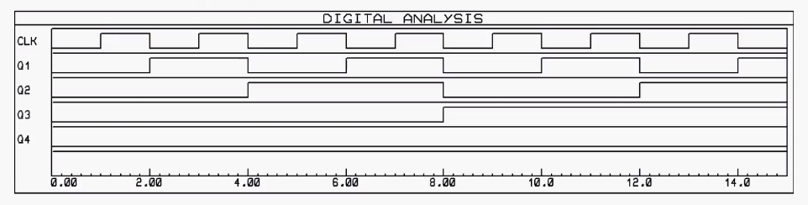

Данный тип счетчиков используется в примитивных устройствах, не требующих достоинств счетчиков с параллельным переносом.